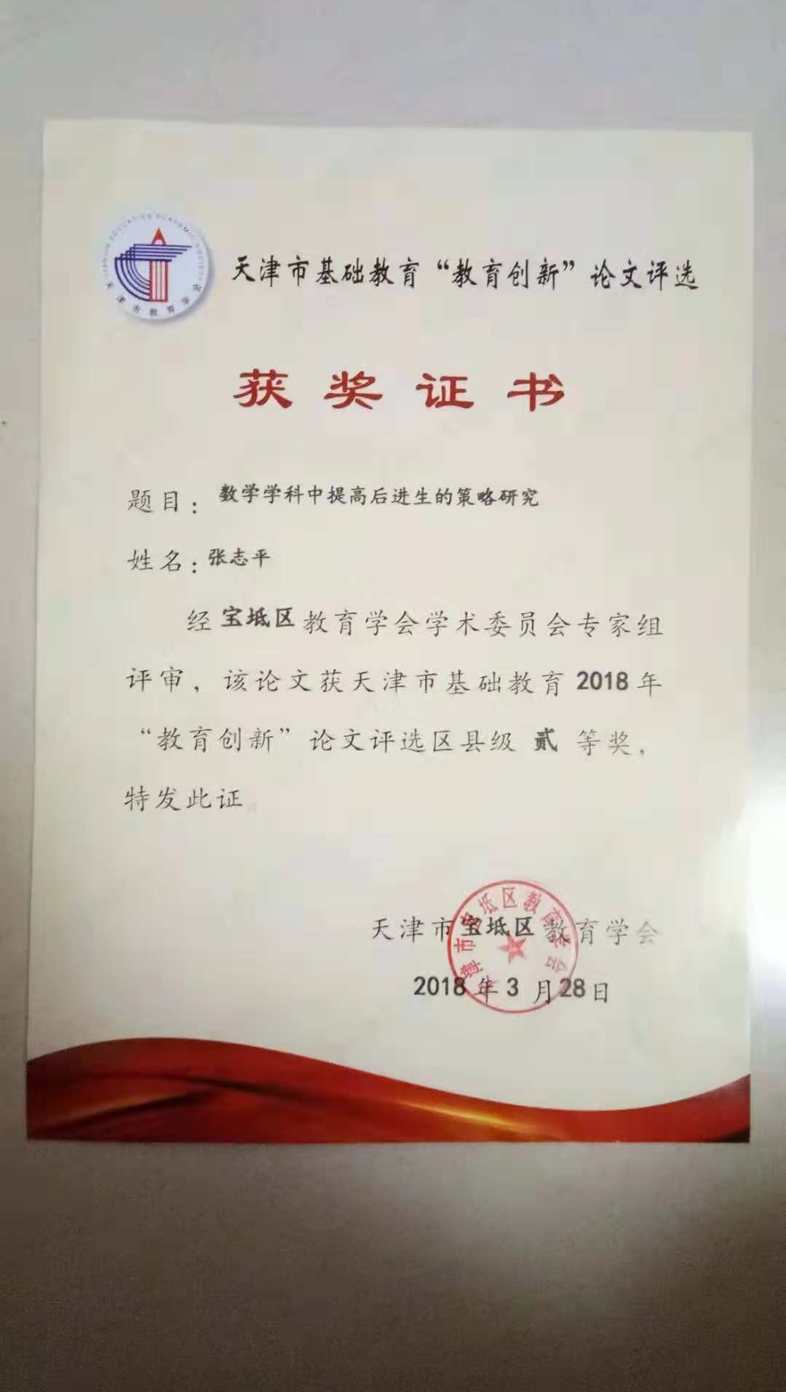
数学学科中提高后进生的策略研究
摘要：通常意义上的“后进生”是指在品德、思想和行为等方面存在较多问题或学习成绩与普通学生差距较大的学生。后进生主要是由于长时间的完不成学习任务，造成积累而产生的，是学生个体在社会化进程中不和谐的反映。引导、促使每一个学生健康和谐地发展，是教育的任务，是教育工作者的责任。我们教师要对此提高重视。
从教16年以来，我一直担任数学的教学工作。工作中我遇到过很多问题，其中最影响教学成绩的，也是最不容易解决的就是后进生问题。学生之间的两极分化问题会随着年龄的增长而日趋严重，到了八九年级的时候，可以说后进生成了提高教学成绩的一个大包袱，而且不易甩掉。后进生不仅学习成绩差，同时还有一系列的问题产生，如：上课不注意听讲，在课堂上搞小动作，甚至有破罐破摔、扰乱课堂秩序等等。因此，对教师的教学工作带来了一定的影响，使每个学生健康成长是每个教师应尽的责任。我在平时的工作中发现，数学学科中的后进生要比其它科的后进生要多，平均分要低，每一年的教学成绩大概都是如此。这让像我一样的专业数学教师比较汗颜，有点儿郁闷。这应该和数学学科的特点有关系吧。
通过调查和分析，我发现后进生的形成受很多因素的影响，主要分为内外两个方面，内因主要表现为态度、意志力、性格等方面的问题；外因与教师的教学理念、教师对学生的学法指导、教师的知识与能力，以及教师的个性品质等因素有关。
下面是本人认为最重要的两个原因：
一、教师管理不细致，监管力度不够，长时间下来造成基础知识的不扎实，从而产生后进生。
很多教师的管理具有广泛性，所提出的学习任务也是针对大部分学生的，对于后进生而言是不合适的。即使进行分层教学，也存在检查不全面的问题，学生在开始学习的阶段如果打不好基础，那么以后的学习中就会形成恶性循环。也许有的老师已经很认真严格了，但还会存在出现后进生或后进生没有很大进步的现象。这是由于给后进生所定的学习任务和检查的目标没有落实到一词、一句，教师应该给他们规定出数量较少的学习内容，每天坚持就可以了，不要以成绩下定论，长期下来才会有效果。
二、学习习惯不良，尤其是家长不能恰当正确地指导家里的学习生活，影响了学习效果。很多家长认为他们已经做得好了，每天都严格地要求自己的孩子。但很多细节的东西，家长们都没有认识到，比如：家长要求孩子自己在房间里学习，不许干别的事情，然后学生安安静静地坚持两三个小时，这样家长就会感到效果很好，等到成绩下降了，还不知道什么原因，他们不会想到效率的问题；还有，有的学生家长知识掌握不错，还可以对孩子进行指导，每天检查作业，然后把不会的或做错的题给孩子讲一遍，然后感觉良好，他们就没考虑到培养学生主动解决问题和独立解决问题的能力，慢慢地随着年级的增长，这个问题就显像出来了，就会影响到成绩；有些家长爱讲大道理，经常长篇大论，谈什么理想、工作等等，讲完之后觉得很痛快、很踏实，可接下来没有监督检查的行为，这样学生还是不知道怎么去做或管不住自己，学习效果还是很差。诸如此类的事情都是浮于表面，没有真正地涉及学习的根本，没有起到很大的作用，我们教师和家长要多加注意。
也许大家认为我提到的两个方面和学生本身没什么关系，是不是有些偏激？那么，请大家想一想，有谁天生就想当后进生，有谁从内心深处就想不如别人？没有吧！在学习的开始阶段每个学生其实都是想把知识学到手的，只不过由于各个方面的原因学业一点一点荒废了，等学生长大了就不易挽回了。学生在小的时候不知道怎么处理这样或那样的情况，但是我们知道，我们是成年人了，作为教师和家长我们有义务让他们健康正确地成长，即使他们不情愿，我们也应强迫他们朝正确的方向发展。等学生成熟了，好的习惯养成了，我们才能提出更高的要求。以上两点是一切的基础，只有这两点做好了，我们才能谈一些兴趣、爱好、学习态度、学习方法、上进心等等话题，并使之产生作用。否则空谈一些道理对学生，尤其是后进生不起作用。
下面我们再谈一些其它有可能影响学生健康成长的因素:
一、社会上的诱惑。
学生还处于身心的成长阶段，很多事情都对他们有着很强的刺激，再加上学习本身有一定的枯燥和乏味，所以学生很容易受到外界影响。本人认为社会上的诱惑是无处不在的，主要分为两种：
1、显性诱惑。这种诱惑大家都看得到，比如网络，坏处不一一细说了，学生一旦上瘾后果不堪设想。并且，孩子如果长期泡在网吧还会染上其他的一些坏毛病。再比如，社会上的不良分子，他们会直接地教唆孩子做坏事。
2、隐性诱惑。这种诱惑是很可怕的，它往往会不知不觉中影响到学生，而我们还没有意识到。比如，现在每家一个孩子，都全面培养，学习很多东西，家里来朋友时或学校举办活动难免表演一番，肯定会得到一番表扬。这事是好事，可过度了还是这样吗？学生会不会因为这方面的成功而忽略并且降低学习的重要性呢？我们应该把握好这个度；再者，上学时学生渴了，家长会支持学生买一些脉动、苏打水之类的饮料喝，这样对身体好。但孩子不会产生一些优越感吗？而且这样的优越感是不是比学习方面取得成功更加容易呢？他们的心思还会放在学习上吗？;在我们农村地区学生一般会骑自行车上学，可有的家长让孩子骑电动车，这样可以快一些，目的是达到了，可攀比心理也养成了。有很多这方面的东西，表面很好，可它真正所起的作用是不那么单一的。
显性的一些诱惑我们都知道躲避，可这些隐性的东西我们都能发现吗？如果长期有这些影响，我们的学习是不是会打折扣呢？
二、师生关系直接制约学生的学习积极性和他们克服困难的意志，影响他们认识活动的效率。
教师对待学生的方式是引导学生对该门学科产生兴趣的重要因素。当前的数学教学除了“尖子生”的情况稍微好点外，绝大多数学生学习成绩较差，数学成绩更差的学生所占比例相当高。现在的学生不喜欢“老夫子”类型的教师，如果我们总是用呆板的说教式的教育方式，那么肯定不会被学生接受。
在以上几种情况下，学生的学习活动会受到很大影响。随之而来的就是我们所说的一些常见的问题，比如：学习有惰性、缺乏学习动机、缺乏意志力、学习方法不当、没有兴趣、教师的教法不当、学习习惯不好、性格内向。凡此种种现象，基本上是由于细节处理不当，方法不正确而引发的表面想象。导致学生对学习，尤其是数学，兴趣动摇、无能为力，最终发展发为反感，放弃，“后进生”随之产生。
我们数学学科有着与别的学科不一样的地方，那就是特别依赖学生的自主学习，积极思考。基于这一点，数学教师更应该注意细节的把握，帮助学生养成良好的习惯。这一点会随着年级的增长，越来越重要。所以“严格细节管理，科学方法指导”是我们提高后进生工作的重要指导原则。在以下几个方面我们要注意：
一、加大监督检查力度，严格奖惩制度。
在平时的学习中，我们要注意检查的细致化，要经常和学生探讨一些小的知识点，通过这些也能发现他们是否真正认真地学习。并且一定要有奖惩制度，表扬和惩罚要让学生印象深刻地感到成功的喜悦和失败的痛苦，这样才会刺激学生认真学习。
二、与家长、学生交流方法，研究生活中的每一个细节。
我在工作中发现，班主任和家长交流还是很多的，但任课教师就相对差一些。班主任不是全能的，所有教师都应参与进来，与家长共同研究，使教育全面化，避免某一个细节影响大局。
三、教师要使自己完美化，成为学生心中的偶像，才能对学生产生积极的影响。
爱护、尊重、信任，是做好转化后进生工作的前提。但是怎样才能让后进生感到老师的爱护、尊重、信任呢？后进生很多都是“问题学生”，首先要让他们对教师心服口服、既敬又怕。让他们感到老师有严厉也有关心，有苛刻也有宽容，既恪守原则又思想前卫，勇敢好斗兼心胸开阔。这样的人说的话他们才会重视，这样的人爱护、尊重、信任他们，他们才会感得到。这是做好后进生工作的前提与保障。
四、从实际出发，有效进行补偿教学，注重基础知识的学习。
个别辅导是“帮困”的必要措施。补偿教学必须以学生自学为前提，教师要善于及时发现问题，及时组织补偿教学。对待学习后进生，教师不仅要有爱心，还要有恒心，切忌粗暴、训斥或忽冷忽热。有效的补偿教学必须从学生的实际出发，从学生的需要入手，多从学习方法上给予必要的指导，及时表扬他们所取得的进步，让他们品尝成功的喜悦和学习的乐趣。
五、分层递进，树立信心，不要树立太高的目标，经常体验成功。
教学必须适合学生的学习可能性才能有效，而有效的教学才能起到预防和克服学生成绩差的作用。对学习上困难大的学生实行“低起点，低要求，多鼓励，树信心”的方法，在教学过程中，尽量减轻他们作业的负担，分步学习，从基本公式教起，耐心辅导，使他们理解课本中的每一块内容。并且作业要分层，练习基础题为主，调动他们的积极性，改变他们过去从来不参与的习惯。只要每天坚持，就必有好处。要注意在日常的学习生活中给后进生成功感，不要等待大型考试。
六、及时复习，培养指导自觉学习的好习惯。
众所周知，数学的学习需要学生长期的思考，认真听讲，这就要求学生有很强的自觉性，而差生往往就是因为学习缺乏主动性，积极性，不肯用心。所以教师要经常性的指导他们复习，并利用各种手段培养自主学习的习惯。
七、激发学习兴趣，调动学习积极性
在教学中，学习兴趣是影响学习自觉性和积极性的最直接因素，当一个学生对某种学习产生兴趣时，他总是积极主动而且心情愉快地去进行学习，在这种状态下常常把所学的知识掌握得迅速而牢固。在我的课堂上，尽量多样化教学，让学生每天都感到新意，即使后进生也不会太枯燥。例如，在每天开始上数学前，我都排一些公式的背诵，在课堂上，不时地进行一些小游戏、小比赛，甚至讲一些笑话或数学方面的趣事，这样不仅从中渗透了知识教学，还活跃了课堂气氛，同时也吸引了学生，激起了他们的学习兴趣，让学生在丰富多彩的活动中，产生对数学学习的积极性和主动性。
八、合作学习，让后进生感到没有人舍弃他，大家一起获得成功。
树立新的学习交往观，组织小组合作学习，为后进生提供一个气氛融洽的空间，从同伴中获得帮助，缓解焦虑感。后进生可以和同伴一起分享自己的学习经验，同时也能体验到一种被人接受、任信和认同的情感，更有机会拓展自由发展的空间。当小组活动出现问题时，教师要及时进行干预和指导，适时排忧解难，消除学生之间不满的情绪，避免后进生产生自卑和消极心理。
总之，后进生也是我们中的一员，不能被忽略、被轻视，我们老师的责任非常重大。所以，我们不能放弃他们，我们要尽自己最大的努力去帮助他们，改善他们，做到耐心细致，树其信心，授之以法，导之以路，提高他们的数学成绩。

